**3_2_PWM**



Universidad Politécnica de la Zona Metropolitana de Guadalajara

Robles Vázquez Eduardo

Ingeniería Mecatrónica 8°A

Programación de Sistemas Embebidos

3_2_PWM

PWM son siglas en inglés que significan Pulse Width Modulation y que lo podemos traducir a español como Modulación de ancho de pulso. La modulación de ancho de pulso está formada por una señal de onda cuadrada que no siempre tiene la misma relación entre el tiempo que está en alto y el tiempo que está en bajo.

En la siguiente imagen vemos una señal que varía entre 5 voltios y 0 voltios. A lo largo del tiempo la señal varía entre dos valores de tensión. Durante un tiempo determinado la señal se encuentra en el nivel alto (en este caso 5v) y durante otro periodo de tiempo se encuentra en el segundo valor de tensión (en este caso 0v).

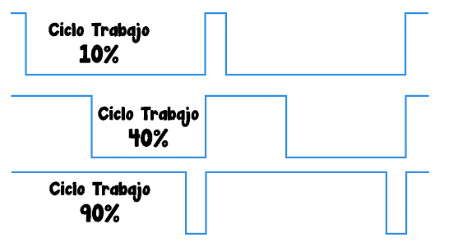

El tiempo que la señal se encuentra en el nivel alto (5 v) lo denominamos como tiempo on (Ton) mientras que el tiempo que está en nivel bajo lo denominamos tiempo off (Toff). La suma del tiempo on y el tiempo off es el periodo de la señal (T). Y como en toda señal periódica, el inverso de del periodo (1 / T) es la frecuencia de la señal.

Ciclo de trabajo o Duty Cycle

La variación de ancho de pulso consiste en variar los tiempos de encendido y apagado, es decir Ton y Toff. Al cambiar el valor de un PWM, en realidad se están modificando estos tiempos.

El ciclo de trabajo no es otra cosa que la relación entre el tiempo de encendido y el periodo o tiempo total del PWM.

$$DC=\frac{T_{on}}{T}$$

Cuanto mayor sea el duty cycle, mayor tiempo estará la señal de tensión en alto, sin variar el periodo. Por consecuencia, como el periodo no vario y la suma de Ton y Toff, si el tiempo de encendido aumenta, el tiempo de apagado disminuye.

Bibliografía

* Gómez, E. (2019, 7 agosto). Que es PWM y para que sirve. Recuperado 20 febrero, 2020, de <https://www.rinconingenieril.es/que-es-pwm-y-para-que-sirve/>
* PatagoniaTec. (2019, 21 agosto). PWM, Que Es, Como Funciona Y Para Que Sirve. Recuperado 20 febrero, 2020, de <https://saber.patagoniatec.com/2019/07/como-funciona-el-pwm/>